新竹--採光罩//玻璃採光罩
距離上次施作超大玻璃採光罩也快兩年了~~
採光罩的材料從最早期的10*4.5長方形鋁材..衍伸到H型主支8..2*8.2公分..副支7.5*4.5
再到現在的10*10工字型鋁構...12孔專利 結構加強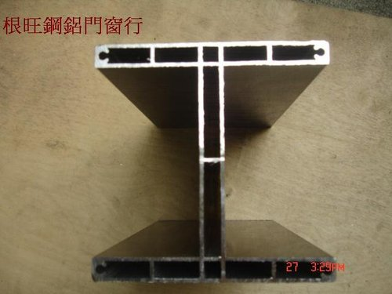
為何材料要一直變動勒~~
因為~~玻璃採光罩的案子越接越大..材料不改變..可以延伸的寬與深被受限..讓我無法施作..也會讓作品安全美觀受限~~
面積大..要克服結構安全...一定需要更強壯 更勇 更美 的材料..才能讓我有更好的發揮空間~~
最近完成的~~超~~超~~超大採光罩..讓我~~很有挑戰性~
除了面積大 是有史以來最大的~~現場狀況 也是困難多多

下面是車庫正面..總寬1160公分..深度600公分..約20坪左右.
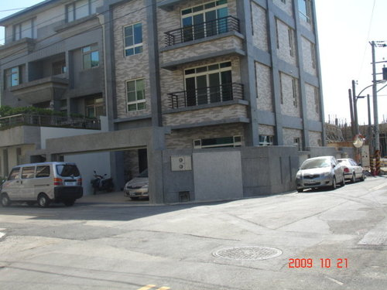
轉過來~~~側院 總長有1514公分 深216公分
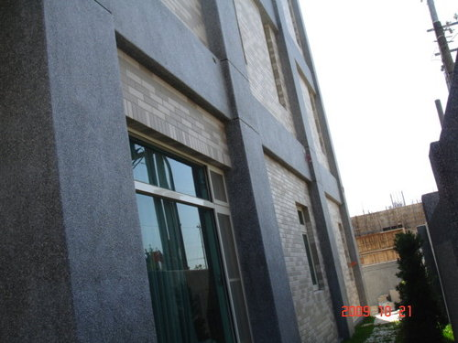
再~再~~轉過來~~~後院...長1159公分深有193公分
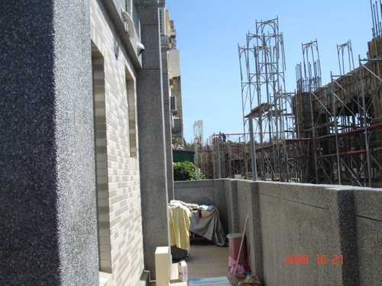
光是估價 畫圖...就夠嚇人了~~~很傷腦阿~頭髮白了好多~~
採光罩施工畫圖是很重要的...主支 副支 如何配置 玻璃尺寸 玻璃顏色 柱支 施作高度等等 都要盡量標明畫上 這樣業主才能很快的明白清楚 也可以減少許多疑慮 讓彼此相互有保障
從後院繞回介紹吧~
後院.後院玻璃約609公斤
業主希望高度降低一點.(實在是前面做的很高..八尺樓梯都不夠高阿~)..所以後院高度與側院高度有落差
後院緊貼著進行中的工地..工地日後會砌起一道高牆..所以防盜窗暫時使用鋁格.簡單施作~
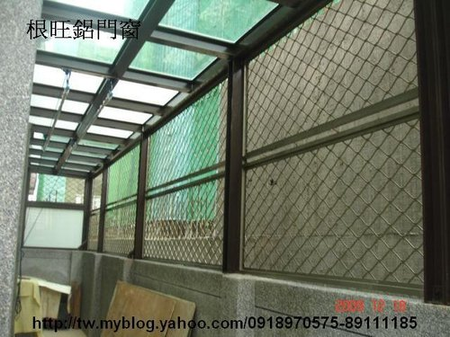
轉過來~~是側院~~
內牆不平整..是平常 常常遇到的狀況..還算容易克服~就是費工了點嘛~
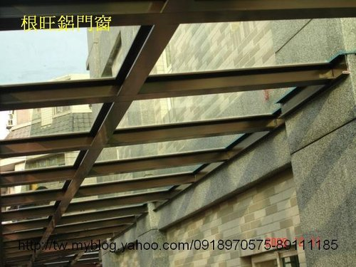
側院玻璃約890公斤重
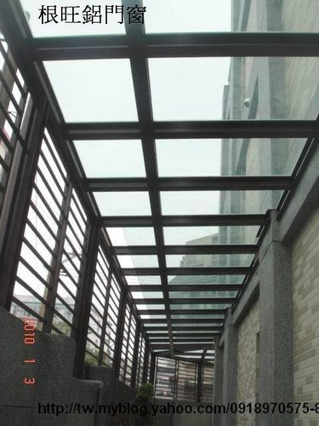
可是 特別的是~~業主希望可以留一部分不要貼玻璃..好讓他的花草可以有露水 雨水快樂生活~~~
但是..我想..不容易耶~
因為一但下大雨..雨水可能會將花草先淹了~~
所以..我預留日後業主後悔時..還可以鋪回去的位子~~~
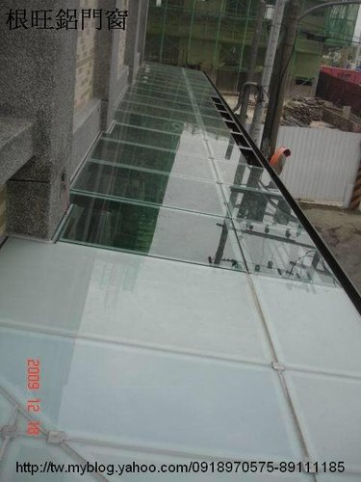
再轉~~~轉到前車庫~~也是最困難的地方~~
面積很大..又寬又深 玻璃總重量約1800公斤重..相當於一台轎車重量~~~
這還不含骨材重量喔~
所以..玻璃採光罩的施工 選材 工法 都是很重要的!!
前車庫讓材料已經發輝到極限了..
施工前 必須有 重量 斜度 預力配置 等等的精算
施作 分配 得宜..結構可以提升許多 (走動時 升降幅度不大)
施作後再測量..證明採光罩完全無下陷~
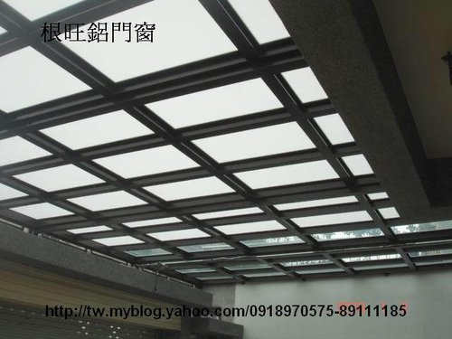
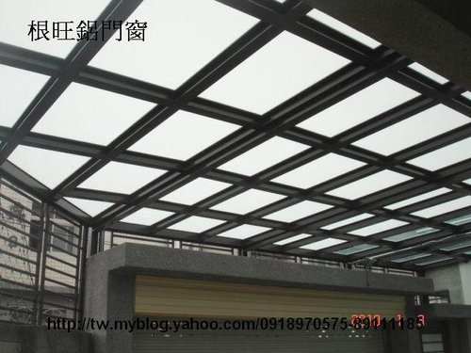

還有另一個困難.~~~傘狀轉角施工...
上回施作超大採光罩時..也做過一次..但是這回面積大許多倍...材料也不同..困難度UP~~UP !!
這也是我最最~~最~~擔心的地方~~
這裡是T字路口..非常顯眼 ~~絕對要做好~~
一次一次合 一次一次修~~`~慢~~~慢 ~~~慢~~就是要轉漂亮~~~~~~總算接上了~~
而且~~很棒 !!超棒~~非常滿意~~~
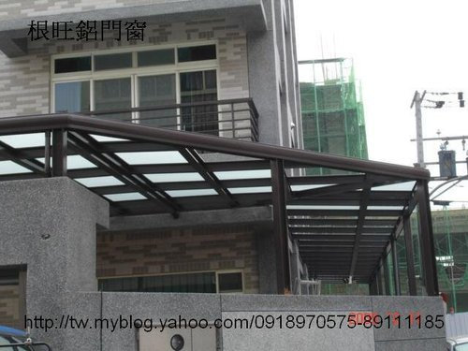
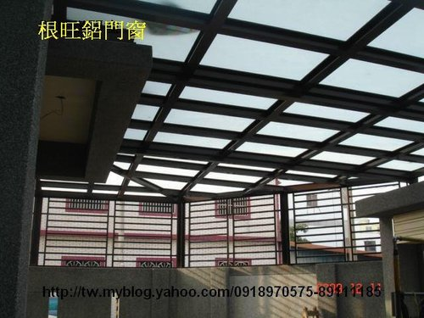
整體施作後..擔心防盜問題..所以雖然難看 還是必須要加裝防盜窗...
只是...這麼一大座採光罩..如何做..才能比較~~~美麗一點呢?
選擇橫向線條簡單一點的款式.與2樓欄杆相呼應 不會顯得花俏.複雜~...
防盜窗 剛剛安裝上去...自己都看不習慣~~~
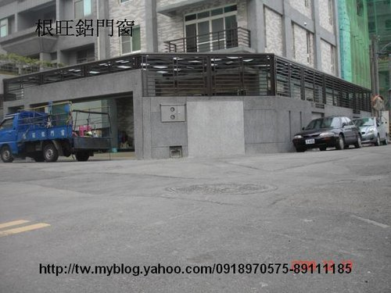
每次去業主都上班去了..沒有機會借頂樓拍照..
只好請老闆..將貨車開到對面..把6尺高 樓梯架在車頂上 才能拍出下圖的照片~~~
已經很滿意了~
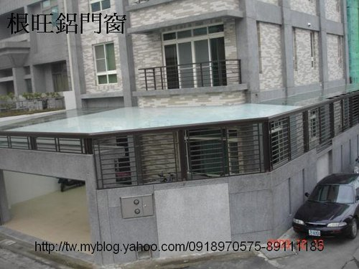
感恩龐先生~~給了我們最大空間.充分的信任.讓我們有許多發揮處 感恩~
歡喜結緣~~~

星期日..放假天..特意再去補些照片回來~
前車庫//傘型轉角
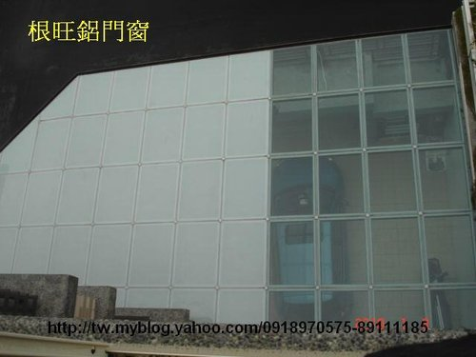
傘型轉角//側院--側院很長--相機沒辦法完全入鏡
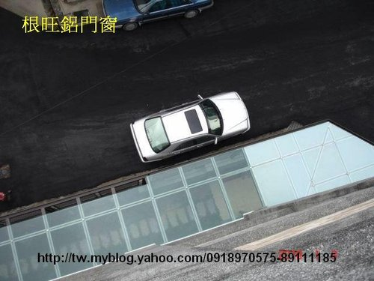
分前後段照~~
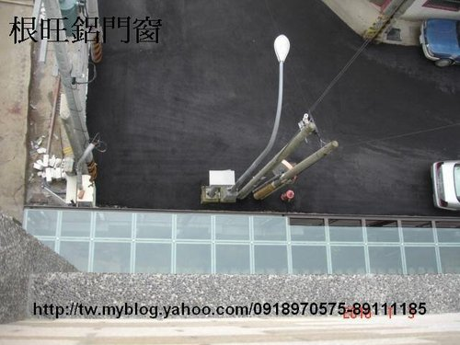
再轉到後院--
